МИНОБРНАУКИ РОССИИ
Федеральное государственное бюджетное образовательное учреждение высшего образования
«ВЛАДИВОСТОКСКИЙ ГОСУДАРСТВЕННЫЙ УНИВЕРСИТЕТ»
(ФГБОУ ВО «ВВГУ»)
Институт информационных технологий и анализа данных
Кафедра информационных технологий и систем

ОТЧЕТ ПО ЛАБОРАТОРНОЙ РАБОТЕ
по дисциплине «Информатика и основы программирования»
Тема лабораторной работы
Реализация численных алгоритмов

Студент  гр. БИН-26-1 |  | Т. Д. Васильев
Преподаватель |  | М. В. Водяницкий

Владивосток 2026
- Выполнение работы
1.1 Задание 1
В первом задании требуется написать программу, которая вычисляет наибольший общий делитель для чисел a и b с помощью алгоритма Евклида. Алгоритм решения первого задания представлен на рисунке 1.
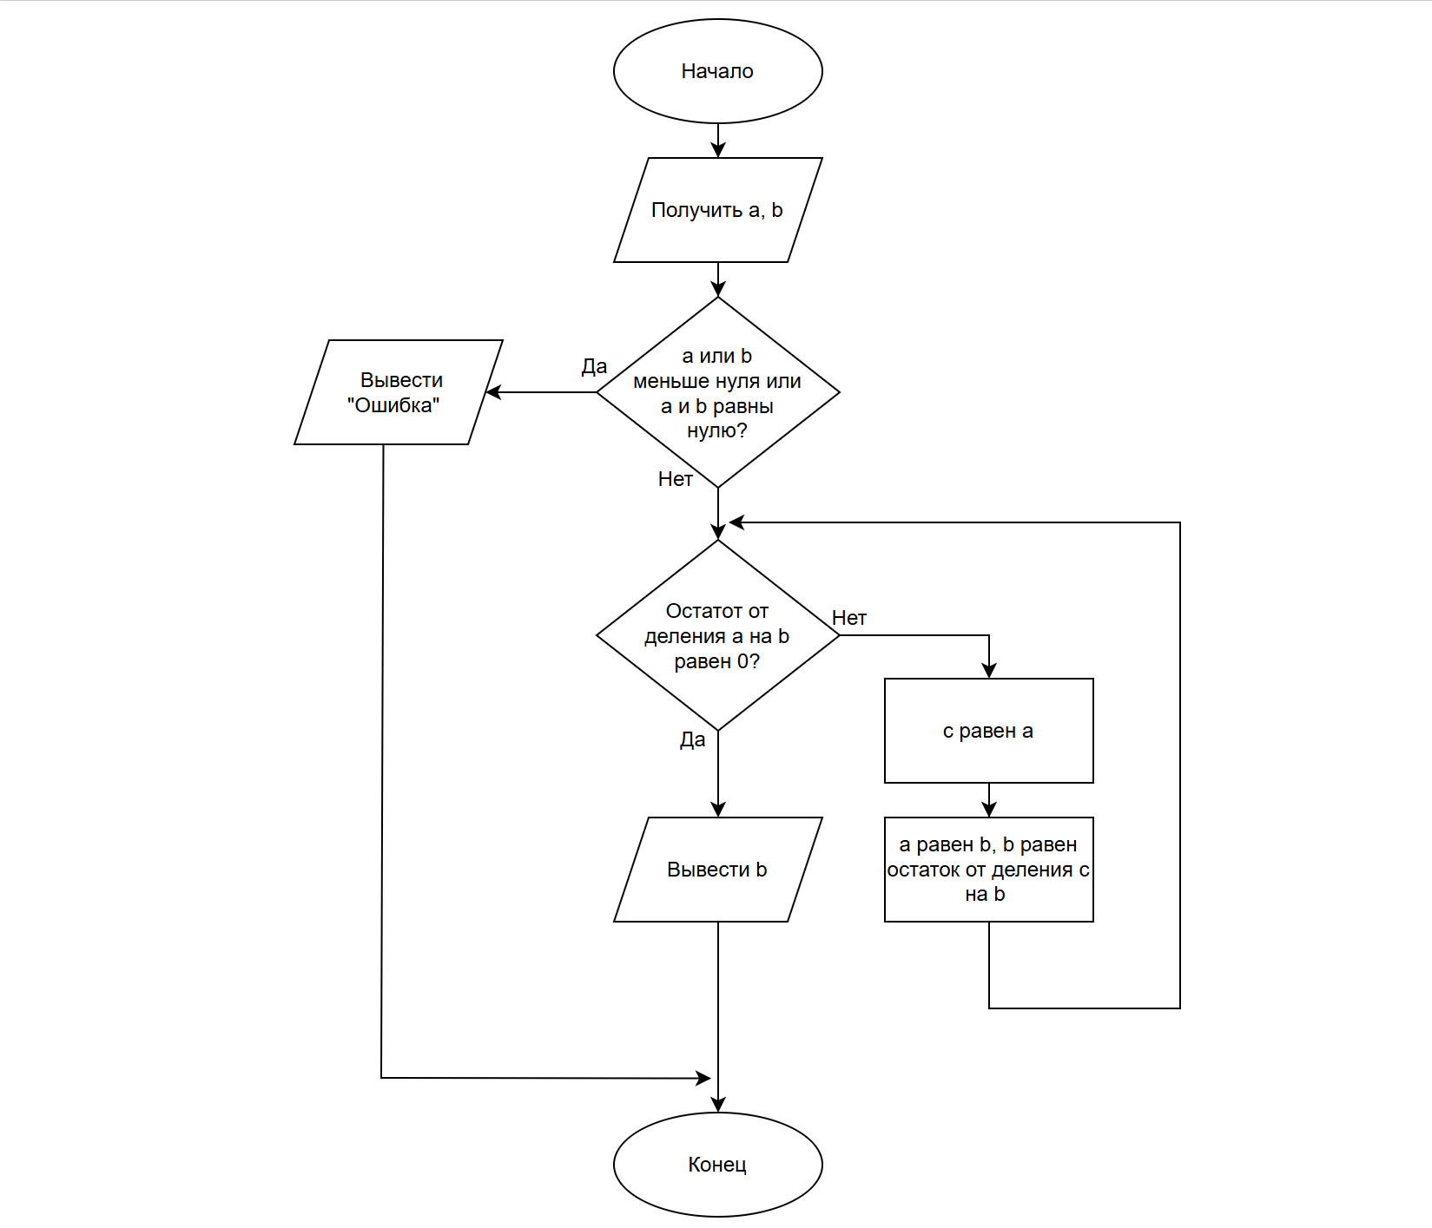
Рисунок 1 – Блок-схема программы для первого задания

Код программы представлен на рисунке 2.

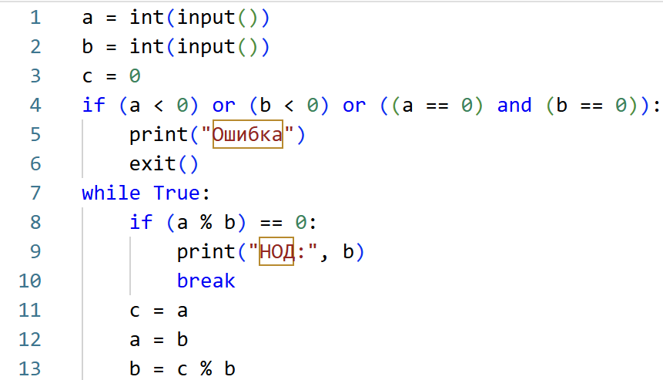
Рисунок 2 – Код программы для первого задания
Результат программы представлен на рисунке 3.

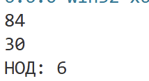
Рисунок 3 – Результат программы для первого задания
Таким образом, первое задание выполнено.
1.2 Задание 2
Во втором задании требуется написать программу, которая определяет, является ли введённое пользователем число простым или нет. Алгоритм решения второго задания представлен на рисунке 4.
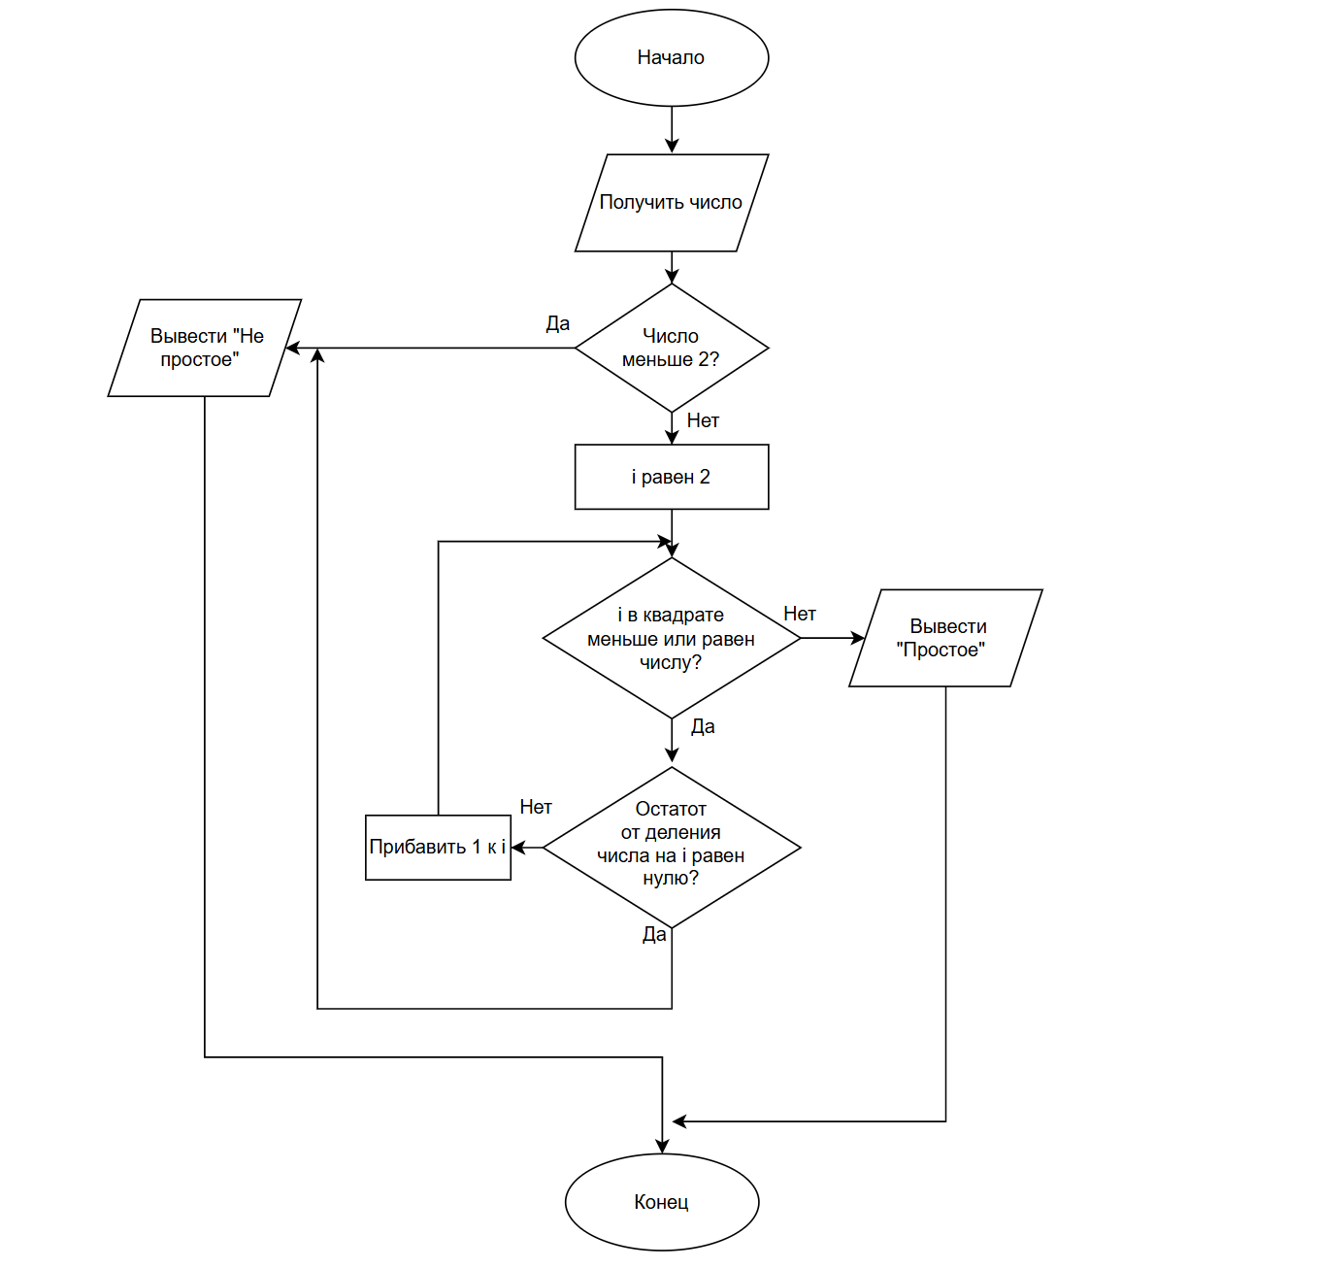
Рисунок 4 – Блок-схема программы для второго задания
Код программы представлен на рисунке 5
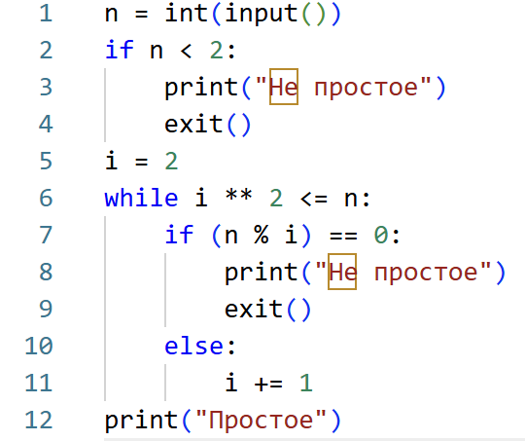
Рисунок 5 – Код программы для второго задания
Результат программы представлен на рисунке 6
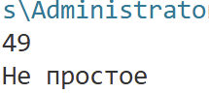
Рисунок 6 – Результат программы для второго задания
Таким образом, второе задание выполнено.
1.3 Задание 3
В третьем задании требуется написать программу, которая раскладывает целое число, введённое пользователем, на простые множители и выводит получившиеся простые множители. Алгоритм решения третьего задания представлен на рисунке 7.
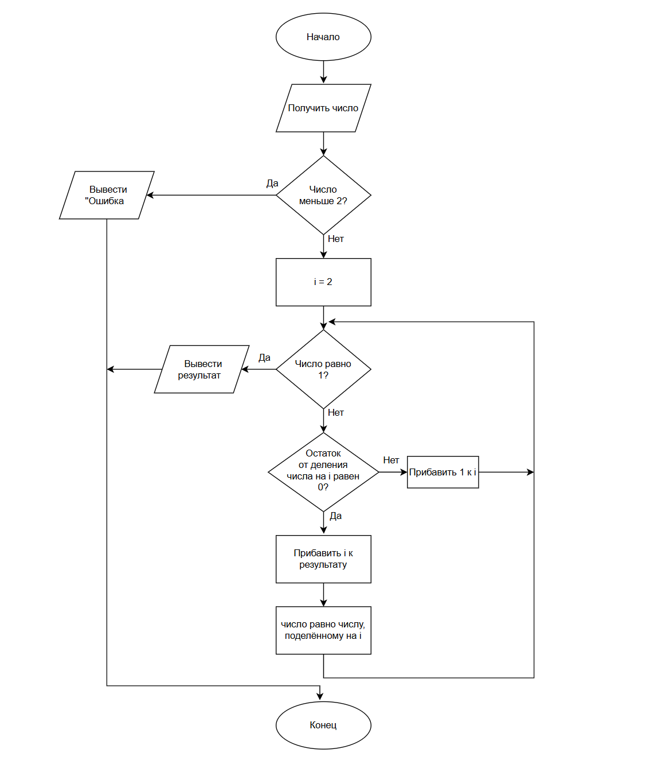
Рисунок 7 – Блок-схема программы для третьего задания
Код программы представлен на рисунке 8.
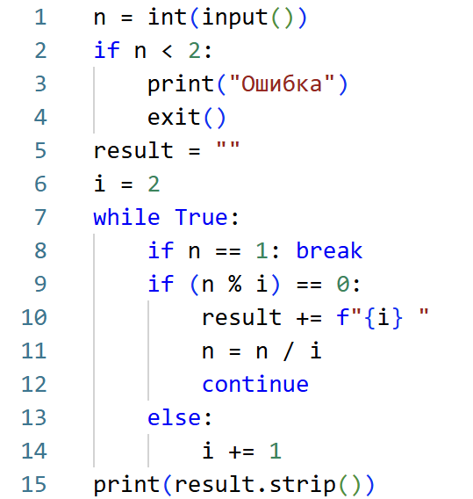
Рисунок 8 – Код программы для третьего задания
Результат программы представлен на рисунке 9
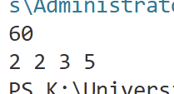
Рисунок 9 – Результат программы для третьего задания
Таким образом, третье задание выполнено.
1.4 Задание 4
В четвёртом задании требуется написать программу, которая вычисляет количество цифр и сумму цифр введённого пользователем числа через деление на 10 и выводит результат в консоль. Алгоритм решения четвёртого задания представлен на рисунке 10.
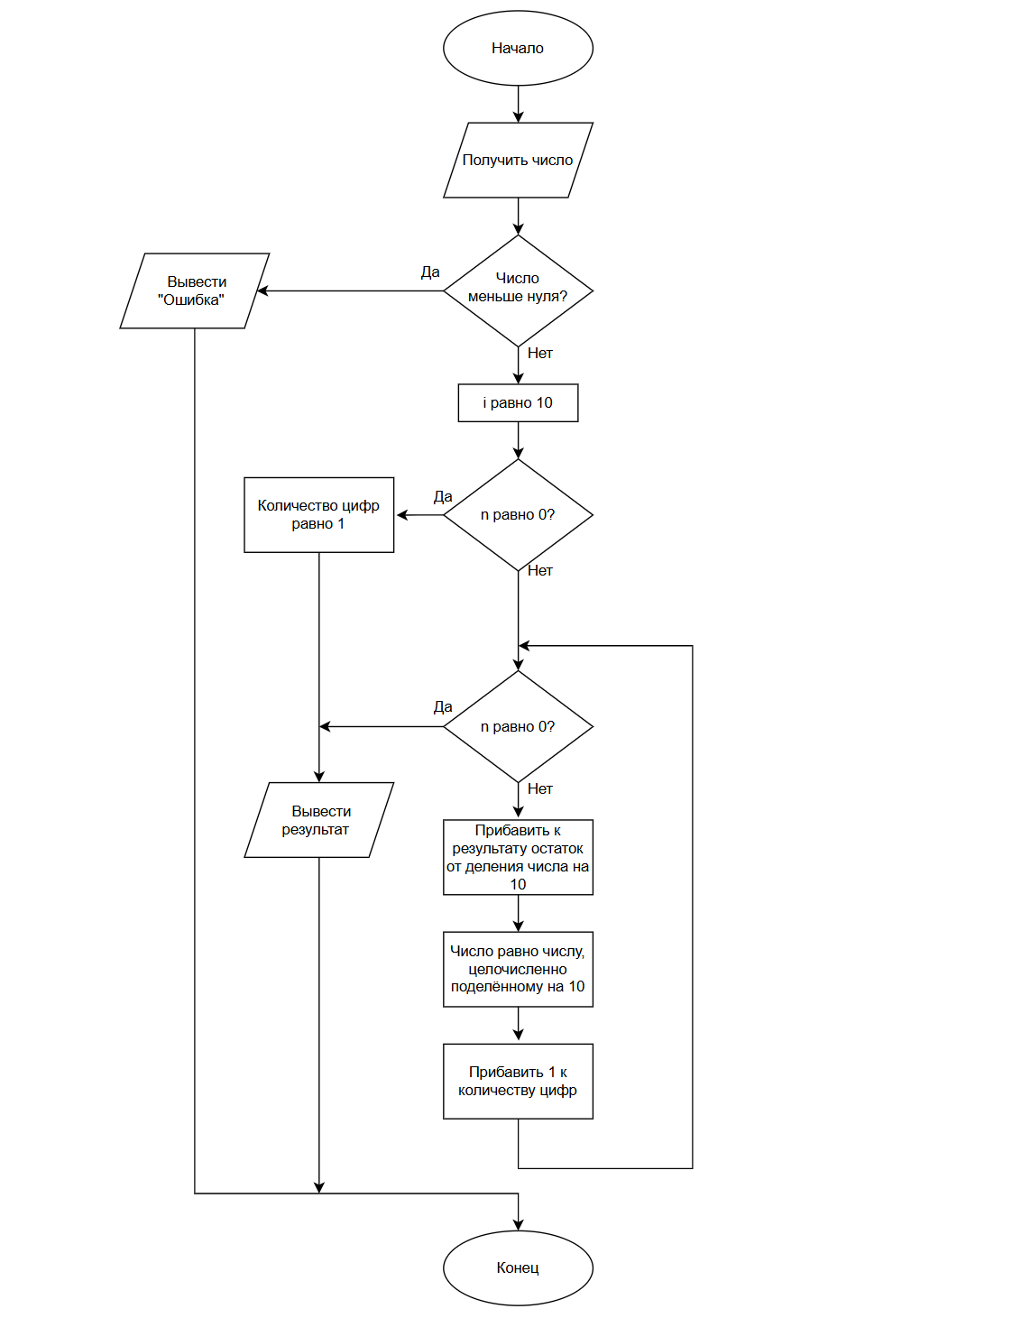
Рисунок 10 – Блок-схема программы для четвёртого задания
Код программы представлен на рисунке 11.
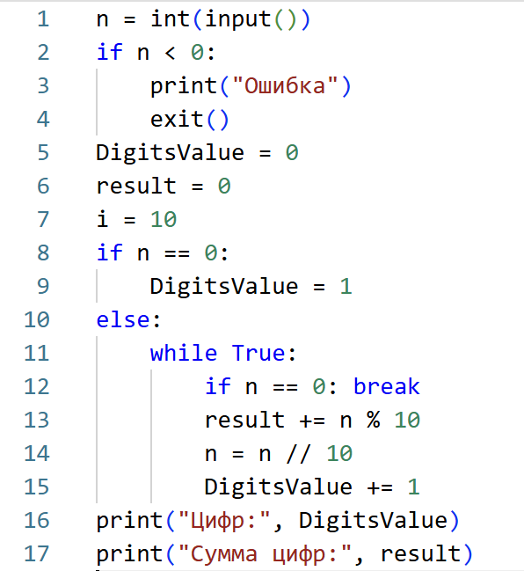
Рисунок 11 – Код программы для четвёртого задания
Результат программы представлен на рисунке 12.
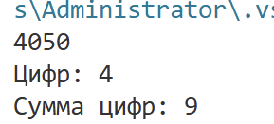
Рисунок 12 – Результат программы для четвёртого задания
Таким образом, четвёртое задание выполнено.
1.5 Задание 5
В пятом задании требуется написать программу, которая строит таблицу расстояний между каждой парой точек на прямой с целочисленными координатами от 0 до n-1, где n – это целое число от 1 до 10, вводимое пользователем. Алгоритм решения пятого задания представлен на рисунке 13.
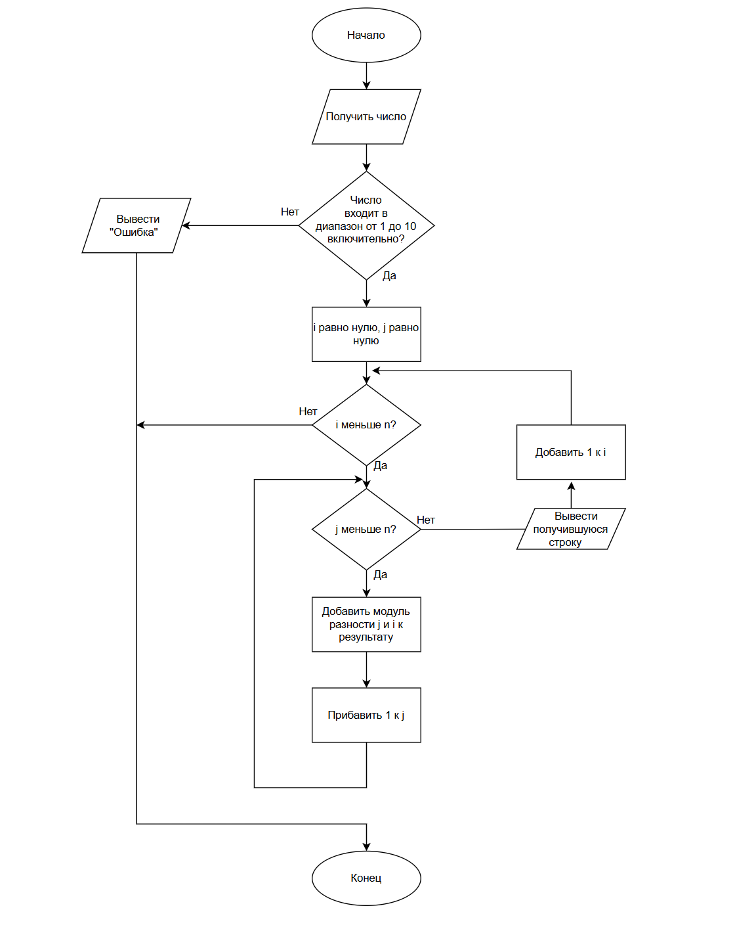
Рисунок 13 – Блок-схема программы для пятого задания
Код программы представлен на рисунке 14
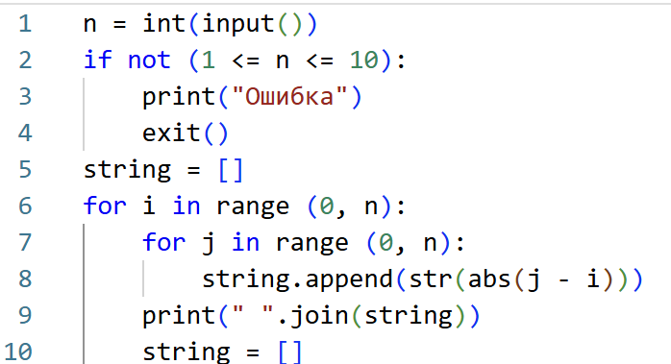
Рисунок 14 – Код программы для пятого задания
Результат программы представлен на рисунке 15
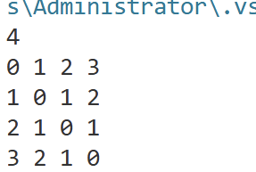
Рисунок 15 – Результат программы для пятого задания
Таким образом, пятое задание выполнено. Лабораторная работа окончена.

